한글학교 학생용
한글 기초

하
상

입문

WAKS 범용 표준평가집

[1-3] 입모양에 맞는 모음을 골라 줄을 그으세요.
Draw the line between mouth shape and the matching vowel.
3.
2.
1.
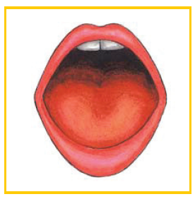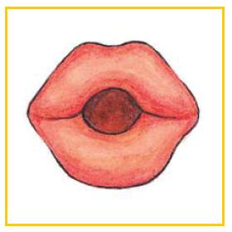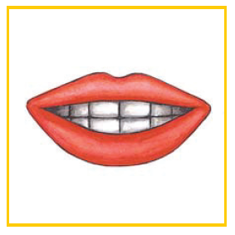
• • •

• • •
ㅏ
ㅣ
ㅗ

[4-5] 순서에 맞게 쓴 모음을 골라 빈칸 에 체크(√)하세요.

Select the correct writing order for the following vowels and check the box.
②
①
4.
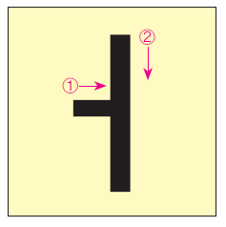

5.
②
①
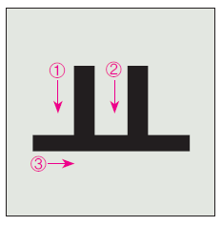

[6-7] 순서에 맞게 들어갈 모음을 찾으세요.
Choose the missing vowel to be in correct order.

6.
ㅓ

ㅗ
ㅛ
ㅑ
ㅏ

- ㅜ ② ㅡ ③ ㅕ ④ ㅠ

ㅛ
ㅣㅛ
ㅡ
ㅠ

ㅗ
7.

- ㅓ ② ㅜ ③ ㅏ ④ ㅡ

[8-9] 순서에 맞게 쓴 자음을 골라 빈칸 에 체크(√)하세요.

Select the correct writing order for the following consonants and check the box.
②
①
8.
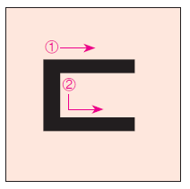

②①
①
9.
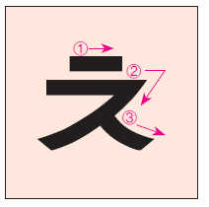

[10-11] 순서에 맞게 들어갈 자음을 찾으세요.
Choose the missing consonants to be in correct order.

10.

ㅁㅗ
ㄹ

ㄴ
ㅅㅏ
ㄱㅏ

- ㄷ, ㅁ ② ㄷ, ㅂ ③ ㄹ, ㅂ ④ ㅁ, ㅂ

ㅊ

ㅇㅏ
ㅋ
ㅌㅁㅗ
ㅍㅂㅛ
11.

- ㅂ, ㅈ ② ㅈ, ㅌ ③ ㅈ, ㅎ ④ ㅊ, ㅎ

[12-15] 순서에 맞게 들어갈 글자를 찾으세요.
Choose the missing letter to be in correct order.

12.
타

차
자ㅏ

  - 라 ② 사 ③ 아 ④ 카

바

사
마
13.

- 아 ② 자 ③ 라 ④ 카

ㅏ | ㅑ | ㅓ | ㅕ | ㅗ | ㅛ | ㅜ | ㅠ | ㅡ | ㅣ
사 | 샤 | 서 | 셔 |  | 쇼 | 수 | 슈 |  | 시
14.
ㅅ

- 사, 소 ② 소, 시 ③ 소, 스 ④ 수, 스

ㅏ | ㅑ | ㅓ | ㅕ | ㅗ | ㅛ | ㅜ | ㅠ | ㅡ | ㅣ
라 | 랴 | 러 |  | 로 | 료 | 루 |  | 르 | 리
15.
ㄹ

- 로, 료 ② 려, 루 ③ 려, 류 ④ 류, 르

[16-19] <보기>와 같이 빈칸에 넣을 자음과 모음이 합하여 만들어진 글자를 고르세요.
As shown in the example, choose the letter which combines the given consonant and vowel for the empty box(es).
<보기>
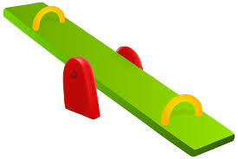
ㅣ | ㅗ
ㅅㅣ | 소
Example
ㅅ

① 사 ② 서 ❸ 시 ④ 스

ㅏ | ㅣ
아
16.
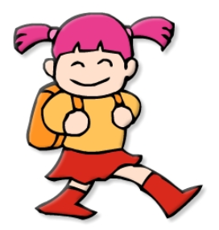
ㅇ

① 야 ② 오 ③ 으 ④ 이

17.
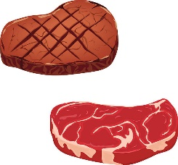
ㅗ | ㅣ
 | 기
ㄱ

① 가 ② 거 ③ 고 ④ 그

18.
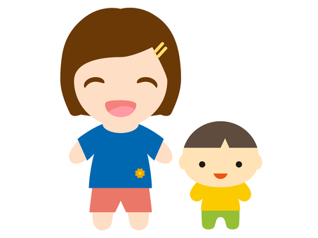
ㅜ | ㅏ
누
ㄴ

① 나 ② 너 ③ 누 ④ 니

ㅜ | ㅣ
19.
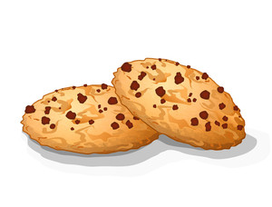
ㅋ

① 카키 ② 쿠키 ③ 코코 ④ 키키

[20-23] <보기>와 같이 그림을 보고, 에 들어갈 글자를 골라 줄을 긋고
?
동그라미를 하세요.
Look at the picture as shown, draw a line and circle the letter which should go in box.
?

<보기>
나 | 냐 | 너 | 녀 | 노 | 뇨 | 누 | 뉴 | 느 | 니
Example

? | 비
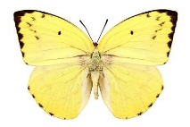

마 | 먀 | 머 | 며 | 모 | 묘 | 무 | 뮤 | 므 | 미

20.

? | 리
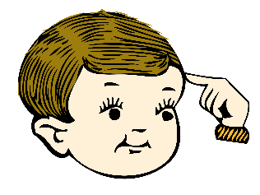

차 | 챠 | 처 | 쳐 | 초 | 쵸 | 추 | 츄 | 츠 | 치
21.

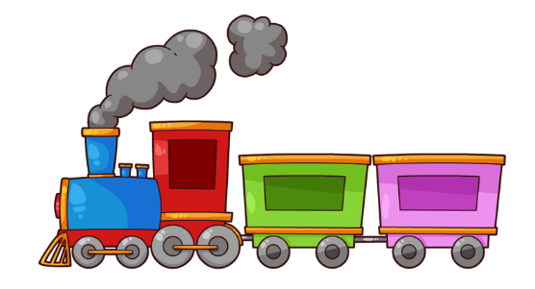
기 | ?

파 | 퍄 | 퍼 | 펴 | 포 | 표 | 푸 | 퓨 | 프 | 피

22.

? | 도
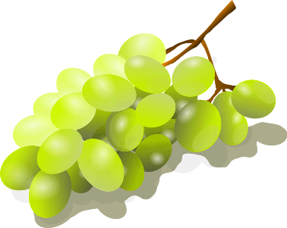

하 | 햐 | 허 | 혀 | 호 | 효 | 후 | 휴 | 흐 | 히

23.

? | 리
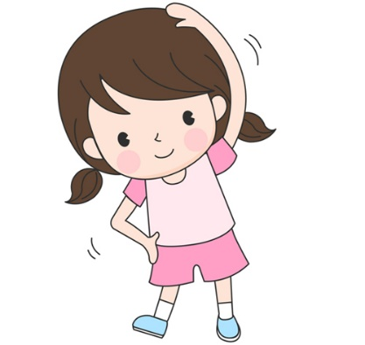

[24-26] 그림을 보고, 빈칸 에 들어갈 쌍자음 글자를 찾아 동그라미를 하세요.
?
Look at the picture and circle the letter which should go in box.
?

까 | 꺄 | 꺼 | 껴 | 꼬 | 꾜 | 꾸 | 뀨 | 끄 | 끼
24.

토
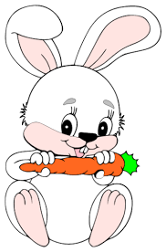
?

빠 | 뺘 | 뻐 | 뼈 | 뽀 | 뾰 | 뿌 | 쀼 | 쁘 | 삐

25.

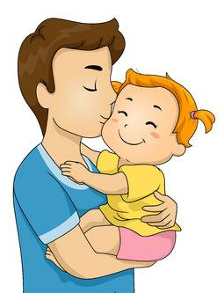
?

뽀

싸 | 쌰 | 써 | 쎠 | 쏘 | 쑈 | 쑤 | 쓔 | 쓰 | 씨

26.

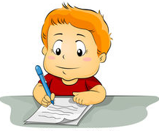
?

기

[27-30] 그림을 보고, 빈칸 에 들어갈 받침을 고르세요.

Look at the picture and choose the consonant which should go in box.

고
+ ① ㄱ ② ㅇ ③ ㅁ ④ ㄹ

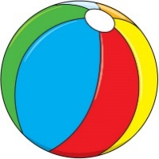

27.

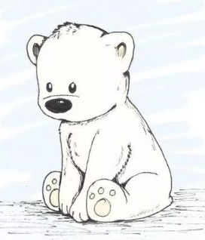
고
+ ① ㄴ ② ㅇ ③ ㅁ ④ ㄹ

28.

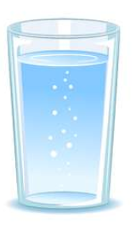
무
+

벼
+

29.

- ㄱ ② ㄹ ③ ㅇ ④ ㅁ

무
+

소
+

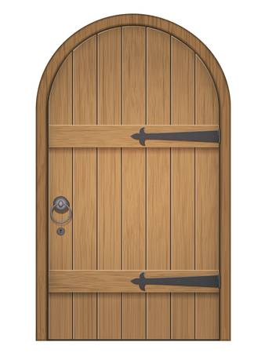
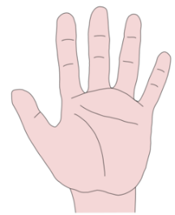
30.

- ㄱ ② ㄴ ③ ㅂ ④ ㅅ

[31-33] 다음 그림의 낱말이 자음, 모음, 받침 순서가 맞게 쓰여진 글자를 고르세요.
Choose the correctly ordered written letter.
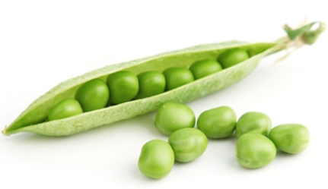
- [ㅋ] + [ㅗ] + [ㅇ] = [콩]
- [ㅋ] + [ㅗ] + [ㅇ] = [ㅋㅗㅇ]
- [ㅋ] + [ㅗ] + [ㅇ] = [코ㅇ]
- [ㅋ] + [ㅗ] + [ㅇ] = ㅋㅗ
ㅇ
31.

ㅇ
- [ㅇ] + [ㅓ] + [ㄹ] + [ㄱ] + [ㅜ] + [ㄹ] = [어ㄹ구ㄹ]
- [ㅇ] + [ㅓ] + [ㄹ] + [ㄱ] + [ㅜ] + [ㄹ] = [어ㄹㄱㅜㄹ]
- [ㅇ] + [ㅓ] + [ㄹ] + [ㄱ] + [ㅜ] + [ㄹ] = [얼굴]
- [ㅇ] + [ㅓ] + [ㄹ] + [ㄱ] + [ㅜ] + [ㄹ] = [얼구ㄹ]

32.
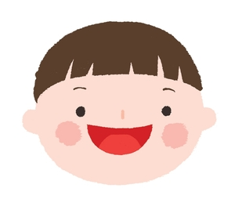

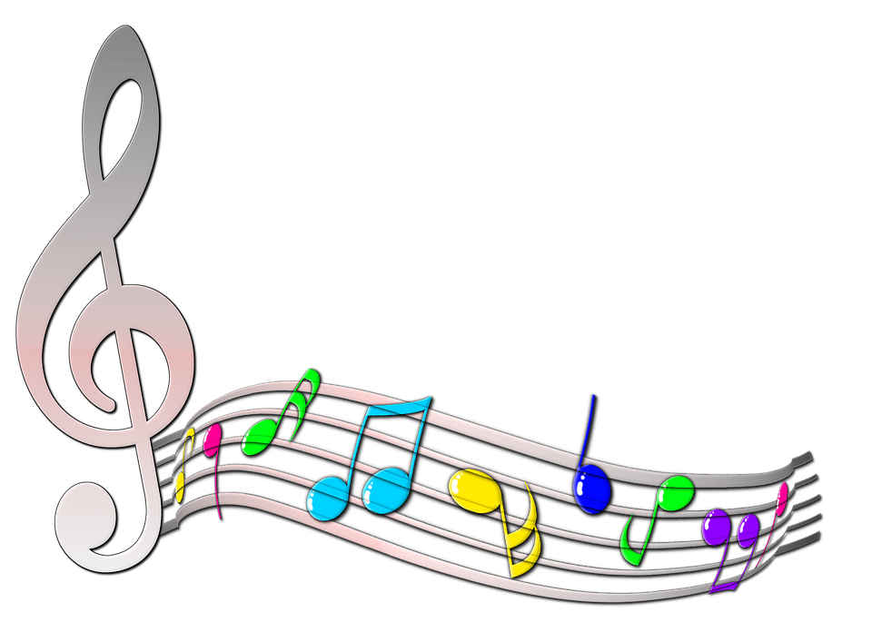
33.

- [ㅇ] + [ㅡ] + [ㅁ] + [ㅇ] + [ㅏ] + [ㄱ] = [으ㅁ아ㄱ]
- [ㅇ] + [ㅡ] + [ㅁ] + [ㅇ] + [ㅏ] + [ㄱ] = [음악]
- [ㅇ] + [ㅡ] + [ㅁ] + [ㅇ] + [ㅏ]+ [ㄱ] = [으ㅁ악]
- [ㅇ] + [ㅡ] + [ㅁ] + [ㅇ] + [ㅏ] + [ㄱ] = [음아ㄱ]

[34-41] 다음 낱말에 맞는 그림을 골라 줄을 그으세요.
Draw the line between the word and matching picture.

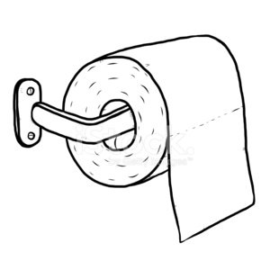

34. ● ●
구두

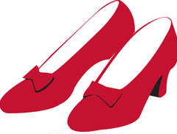

35. ● ●
휴지

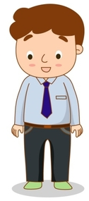

36. ● ●
코끼리

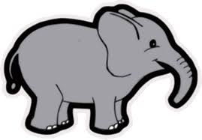
37. ● ●
아저씨

[38-41] 낱말에 맞는 그림을 고르세요.
Choose the correct picture for the given word.

38.
딸기

- ② ③ ④
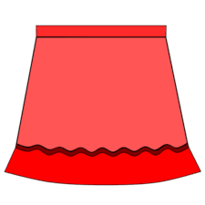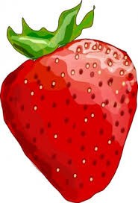
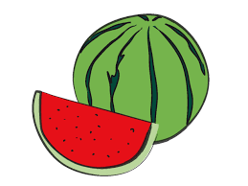

사탕
39.

- ② ③ ④
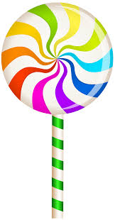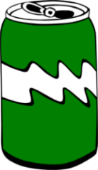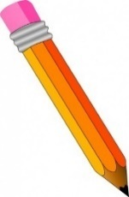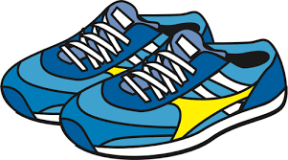

바람
40.

- ② ③ ④
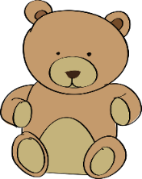
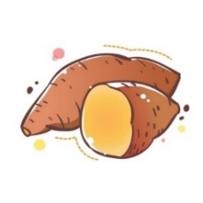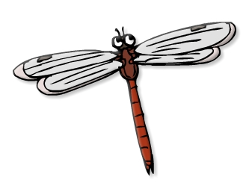


[41-46] 다음 글을 읽고 안에 있는 낱말과 맞는 그림을 고르세요.

Choose the correct picture for the word in the box.
축구
41. 놀이

- ② ③ ④
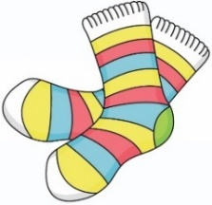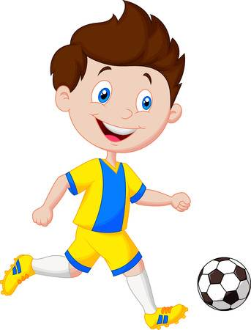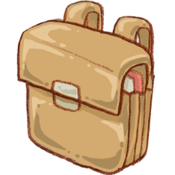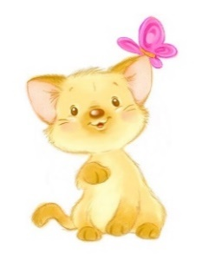

자동차
42. 가 붕붕!

- ② ③ ④
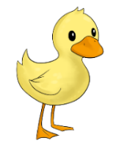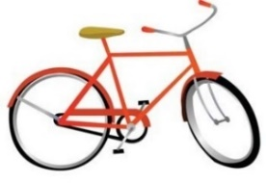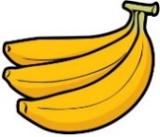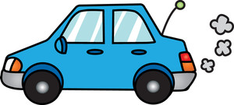

감기
43. 에 걸렸어요.

- ② ③ ④
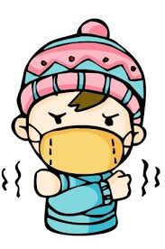

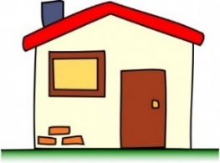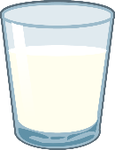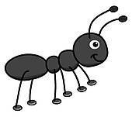

44. 방에 실과 이 있어요.
바늘

- ② ③ ④
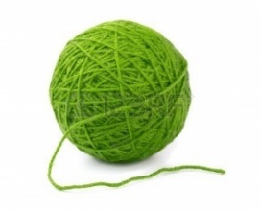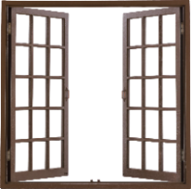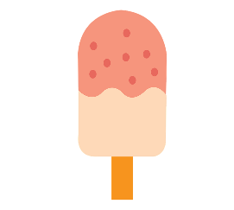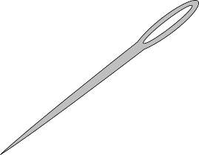

신호등
45. 을 잘 보고 천천히 건너요.

- ② ③ ④
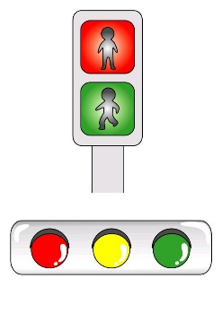
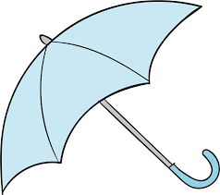
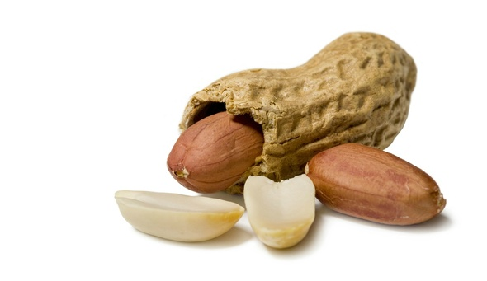
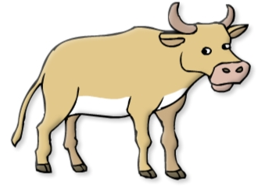
목걸이
46. 반짝 반짝, 엄마 !

- ② ③ ④
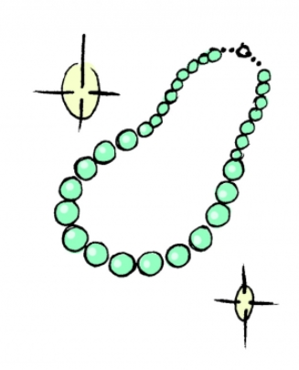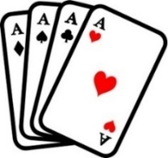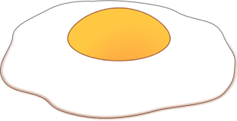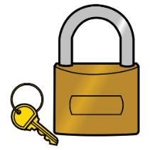

[47-57] 그림을 보고 맞는 낱말을 고르세요.
Choose the correct word that matches the picture.

47.
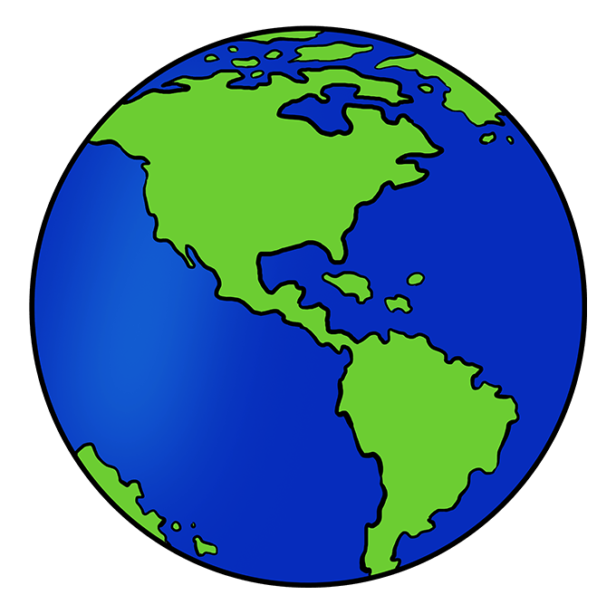
① 바지 ② 지구 ③ 사과 ④ 축구

48.
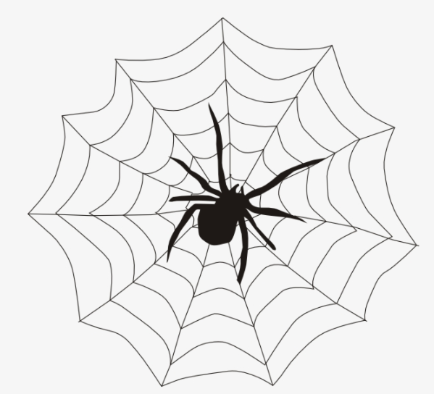
① 나비 ② 호수 ③ 휴지 ④ 거미

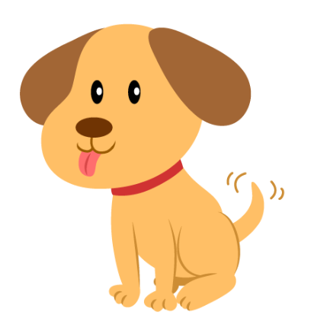
49.
① 이마 ② 호두 ③ 꼬리 ④ 소

50.

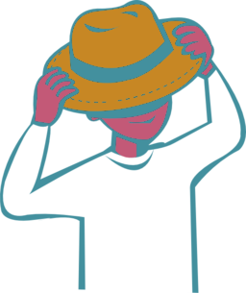
① 가다 ② 쓰다 ③ 오다 ④ 타다
51.
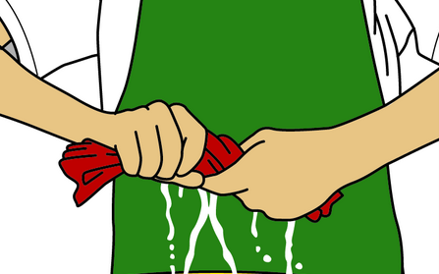
① 따다 ② 짜다 ③ 사다 ④ 찌다

52.
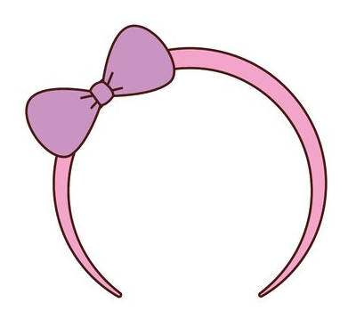
① 다리 ② 지도 ③ 머리띠 ④ 파리

53.
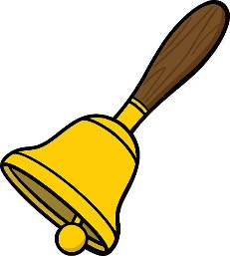
① 북 ② 우산 ③ 종 ④ 학교

54.

① 달 ② 천사 ③ 수박 ④ 돈

[55-60] 다음을 읽고 그림에 맞는 낱말을 고르세요.
Choose the correct word for the empty box(es) that explain(s) the picture.

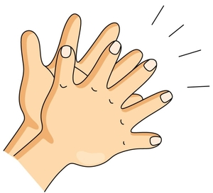

55. 축하 를 쳐요.

- 학교 ② 박수 ③ 김치 ④ 장구

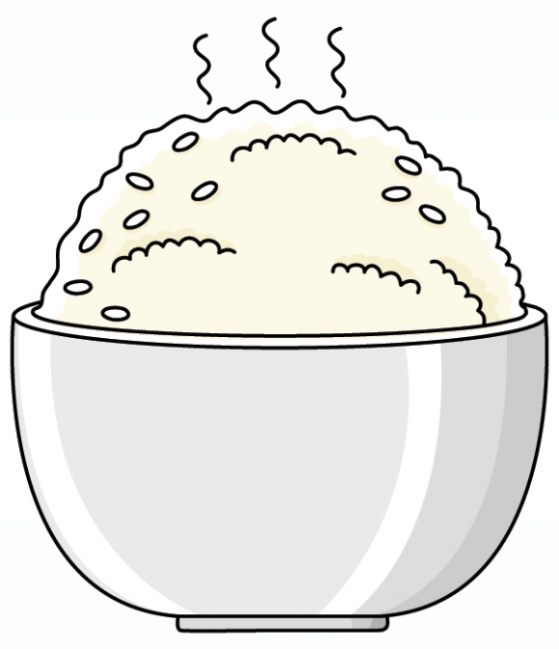

56. 을 먹어요.

- 컵 ② 국 ③ 밥 ④ 떡



57. 를 만나요.

- 친구 ② 스키 ③ 가구 ④ 타조

58. 을 입어요.
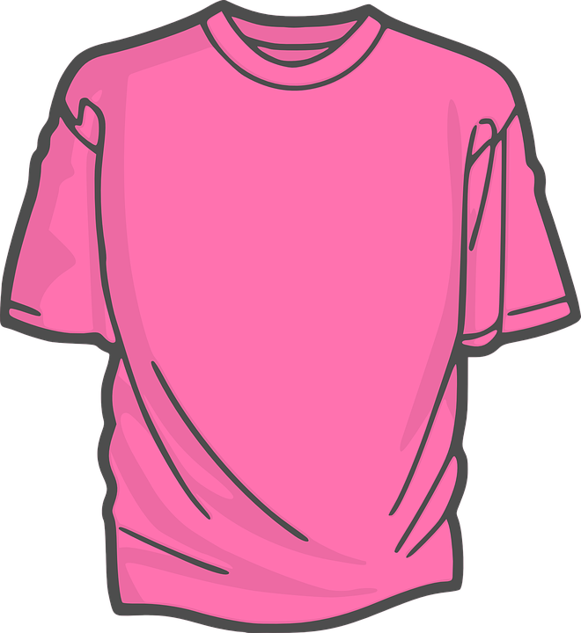

- 몸 ② 발 ③ 형 ④ 옷

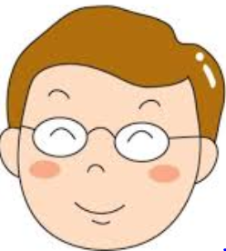
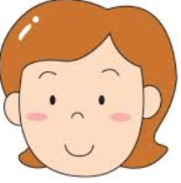

59. 가 에게 뽀뽀.

- 사자, 오리 ② 종이, 연필 ③ 엄마, 아빠 ④ 기차, 버스

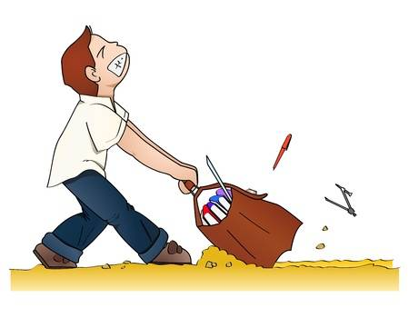

60. 가방이 .

- 아프다 ② 무겁다 ③ 기뻐요 ④ 찌르다

[61-64] <보기>와 같이 그림에 맞는 낱말의 자음이나 모음을 빈칸에 쓰고 완성된 글자를 쓰세요.
As shown in the example, write a consonant or vowel in the left empty boxes which explain the picture, then write the completed word in right empty boxes.
ㄱ | ㄴ | ㄷ | ㄹ | ㅁ | ㅂ | ㅅ | ㅇ | ㅈ | ㅊ | ㅋ | ㅌ | ㅍ | ㅎ

ㅏ | ㅕ | ㅓ | ㅕ | ㅗ | ㅛ | ㅜ | ㅠ | ㅡ | ㅣ

<보기>

Example ㄷ
도
기
ㅗ

ㄱ

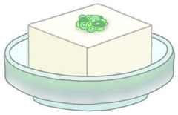
61. ㄷ ㅂ


62. ㄴ

ㅂ

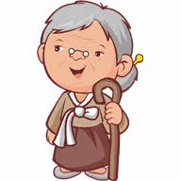

63. 하

니
ㅁ

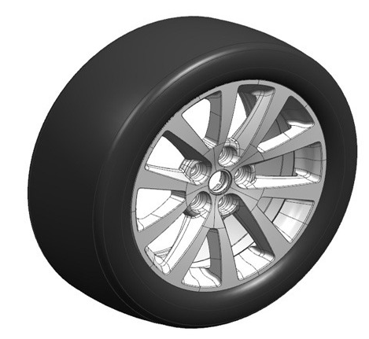

64. ㅏ ㅇ ㅇ

[65-70] 그림을 보고, 빈칸에 알맞은 낱말을 <보기>에서 찾아 쓰세요.
Choose and write the word from the example for the given picture.
<보기> 피아노 옥수수 바다 눈사람 도토리 뿌리

65. 66. 67.
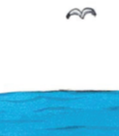
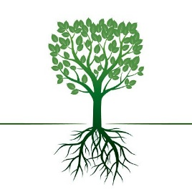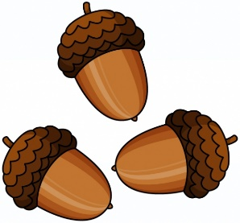

68. 69. 70.
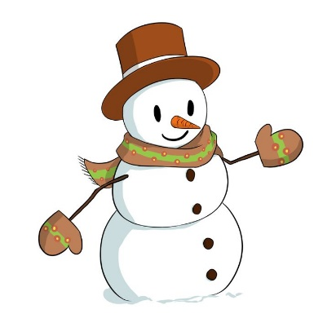
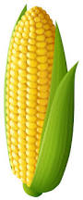
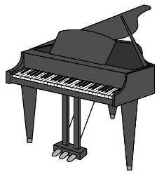

[71-73] 다음 문장을 읽고, 빈칸에 들어갈 알맞은 낱말을 <보기>에서 찾아 쓰세요.
Choose and write the word from the example to complete the sentence.

<보기> 고양이 약 팔

71.

요
가
사
러
을
.

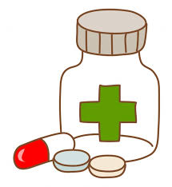

72.
옹
!

야
옹
야

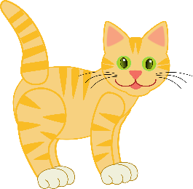

73.
.
요
이
어
길

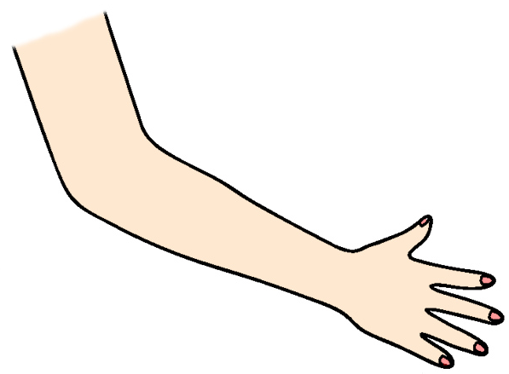
[74-75] <보기>와 같이 그림에 맞는 받침을 넣고 완성된 글자를 빈칸 에 쓰세요.
As shown in the example, write the support letter and then the complete word in the empty boxes.

<보기>
바
+

Example
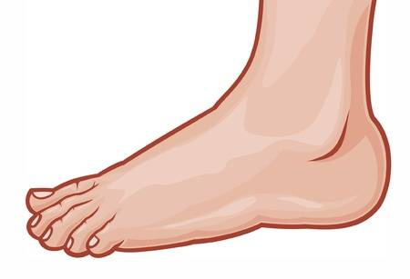
ㄹ

발

기
+

74.
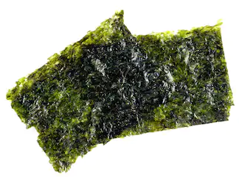

75.
이 수
+ +

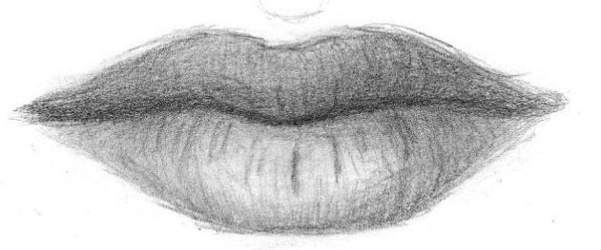

정답

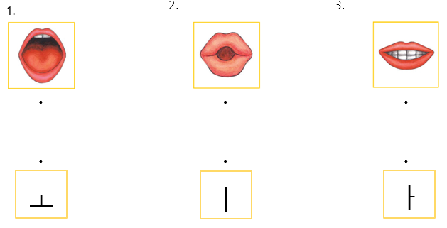

4 | ② | 12 | ④
5 | ① | 13 | ①
6 | ③ | 14 | ③
7 | ② | 15 | ③
8 |  | 16 | ④
9 |  | 17 | ③
10 | ② | 18
11 | ③ | 19 | ②
20.
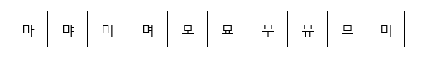
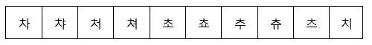
21.
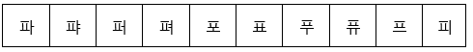
22.
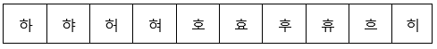
23.
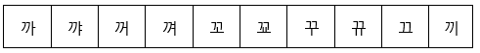
24.
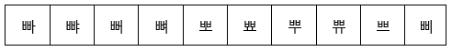
25.
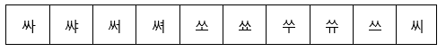
26.

27 | ② | 31 | ①
28 | ③ | 32 | ③
29 | ② | 33 | ②
30 | ②
34.
35.
36.

37.
38 | ④ | 57 | ①
39 |  | 58 | ④
40 | ③ | 59 | ③
41 |  | 60 | ②
42 | ④ | 61 | ㅜ, ㅜ →
  두 | 부
43 |  | 62 | ㅣ, ㅜ →
  비 | 누
44 | ④ | 63 | ㄹ, ㅓ →
  할 | 머 | 니
45 | ③ | 64 | ㅌ, ㅣ, ㅓ →
  타 | 이 | 어
46 |  | 65 | 바
47 |  | 66 | 다  리  뿌
48 | ④ | 67 | 토  도  리
49 |  | 68 | 노  아  피
50 | ② | 69 | 람  사  눈
51 | ② | 70 | 약  옥  수  수
52 | ③ | 71
53 | ③ | 72 | 고  양  이
54 |  | 73 | 팔
55 | ② | 74 | ㅁ  ↓  김
56 | ③ | 75 | ㅂ ㄹ  ↓ ↓  입 술

